<https://jingyan.baidu.com/article/3c48dd34491d47e10be358b8.html>

列出所有端口：netstat -ano

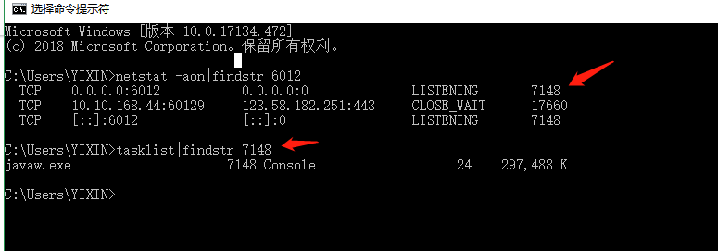找出指定端口：netstat -aon|findstr 6012 找出指定进程：netstat -aon|findstr 7148